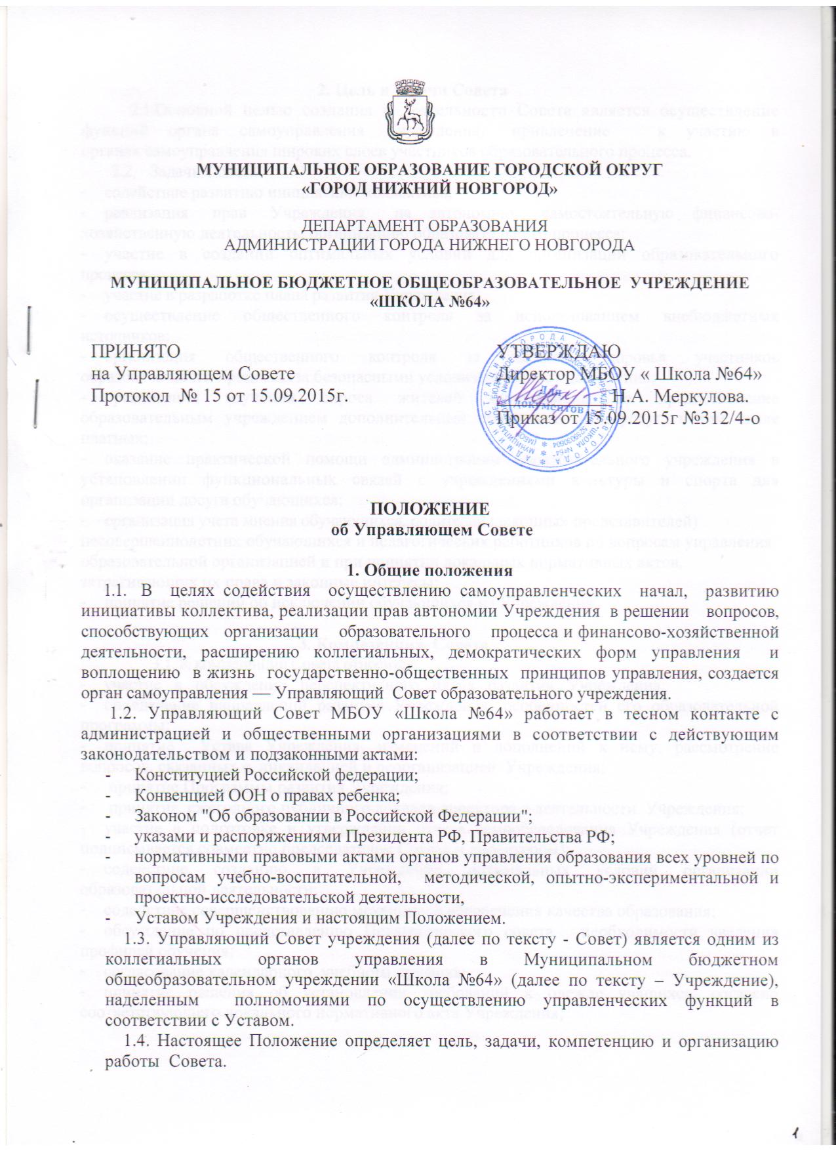 2. Цель и задачи Совета
2.1. Основной целью создания и деятельности Совета является осуществление функций органа самоуправления Учреждения, привлечение к участию в органах самоуправления широких слоев участников образовательного процесса.
2.2. Задачи Совета:
- содействие развитию инициативы коллектива;
- реализация прав Учреждения на автономию, самостоятельную финансово-хозяйственную деятельность, организацию образовательного процесса;
- участие в создании оптимальных условий для организации образовательного процесса;
- участие в разработке плана развития Учреждения;
- осуществление общественного контроля за использованием внебюджетных источников;
- организация общественного контроля за охраной здоровья участников образовательного процесса, за безопасными условиями его осуществления;
- организация изучения спроса жителей микрорайона на предоставление образовательным учреждением дополнительных образовательных услуг, в том числе платных;
- оказание практической помощи администрации образовательного учреждения в установлении функциональных связей с учреждениями культуры и спорта для организации досуга обучающихся;
- организация учета мнения обучающихся, родителей (законных представителей) несовершеннолетних обучающихся и педагогических работников по вопросам управления образовательной организацией и при принятии локальных нормативных актов, затрагивающих их права и законные интересы;
- принятие решений об исключении обучающихся из Учреждения.

3. Компетенция Совета
3.1. К компетенции Совета относится:
- участие в обсуждении перспективного плана развития Учреждения;
- определение направлений развития Учреждения, особенностей его образовательной программы;
- принятие Устава Учреждения, изменений и дополнений к нему, рассмотрение вопросов, связанных с ликвидацией и реорганизацией Учреждения;
- принятие Программы развития Учреждения;
- принятие ежегодного публичного доклада директора о деятельности Учреждения;
- участие в подготовке и утверждении отчета самообследования Учреждения (отчет подписывается совместно председателем Совета и директором);
- содействие созданию в Учреждении оптимальных условий организации образовательной деятельности;
- содействие совершенствованию механизмов обеспечения качества образования;
- обсуждение по представлению Педагогического совета, необходимости введения профилей обучения;
- согласование календарного учебного графика;
- принятие решения об установлении требований к одежде учащихся, согласно соответствующего локального нормативного акта Учреждения;
- принятие локальных нормативных актов регулирующих учет интересов учащихся и родителей, а так же локальных нормативных актов отнесенных настоящим Уставом к компетенции Совета;
- учитывает мнения обучающихся, родителей (законных представителей) несовершеннолетних обучающихся и педагогических работников по вопросам управления образовательной организацией при принятии локальных нормативных актов, затрагивающих их права и законные интересы;
- содействие повышению эффективности финансовой и хозяйственной деятельности Учреждения, рациональному использованию выделяемых Учреждению бюджетных средств, средств, полученных от приносящей доход деятельности (в случаях, не противоречащих федеральному законодательству), от пожертвований физических и юридических лиц и из иных источников;
- содействие повышению уровня открытости деятельности Учреждения, формированию положительного имиджа Учреждения в социуме;
- поддержание общественных инициатив по совершенствованию и развитию обучения и воспитания молодежи, творческий поиск педагогических работников в организации опытно-экспериментальной работы; определяет пути взаимодействия образовательного учреждения с научно-исследовательскими,
производственными, кооперативными организациями, добровольными обществами, ассоциациями, творческими союзами, другими государственными (или негосударственными), общественными институтами и фондами с целью создания необходимых условий для разностороннего развития личности обучающихся (воспитанников) и профессионального роста педагогов;
- участие в реализации антикоррупционной политики Учреждения;
- рассмотрение жалоб и заявлений участников образовательного процесса в случае, если они не удовлетворены администрацией школы;
- представляет школу по вопросам, отнесенным к его компетенции;
- рассматривает иные вопросы, отнесенные к компетенции Совета законодательством РФ, субъекта РФ, органа местного самоуправления, Уставом.
3.3. Председатель Совета совместно с руководителем Учреждения представляет в государственных, муниципальных, общественных органах управления интересы Учреждения, а также наряду с Родительским комитетом и родителями (законными представителями) интересы обучающихся, обеспечивая социальную правовую защиту несовершеннолетних.

4. Организация деятельности Совета
Совет формируется в соответствии с Положением об Управляющем Совете Учреждения в составе не менее 11 человек с использованием процедур выборов, делегирования и кооптации.
Состав Совета утверждается сроком на два года приказом Директора Учреждения. Одни и те же лица не могут входить в состав Совета более одного срока подряд.
Избираемыми членами Совета являются: представители администрации Учреждения в количестве трех человек согласно приказу по Учреждению; представители работников ОУ в количестве четырех человек избираются на заседании педагогического совета простым большинством голосов; представители родителей (законных представителей) обучающихся в количестве трех человек из числа членов Совета родителей (законных представителей) учащихся; представители учащихся из числа членов Совета учащихся в количестве трех человек.
Директор Учреждения входит в состав Совета по должности как представитель администрации ОУ.
Представители общественности, выпускники прошлых лет и представители Учредителя входят в состав Совета Учреждения по приглашению педагогического совета.
Совет работает на общественных началах.
Выборы в Совет назначаются Директором Учреждения в соответствии с Положением об Управляющем Совете Учреждения. Участие в выборах является свободным и добровольным.
Организацию выборов в Совет обеспечивает администрация Учреждения во главе с Директором.
Процедура выборов осуществляется каждым органом отдельно по принципу открытого голосования за предложенных кандидатов и определяет выдвиженцев по наибольшему количеству голосов.
Директор Учреждения в трехдневный срок после получения протоколов собраний формирует список избранных членов Совета, издает приказ, которым объявляет этот список, назначает дату первого заседания Совета, о чем извещает избранных членов Совета.
На первом заседании Совета избирается его председатель из числа избранных собраниями членов Совета.
Совет в составе избранных на собраниях членов имеет право кооптировать (избрать дополнительно) в свой состав до четырех членов из числа лиц, заинтересованных в деятельности Учреждения.
Учредитель имеет право предлагать кандидатуры для кооптации в состав Совета, которые подлежат первоочередному рассмотрению.
Член Совета выводится из его состава по решению Совета в следующих случаях:
– по его желанию, выраженному в письменной форме;
– прекращения трудовых отношений работника, являющегося членом Совета, с Учреждением; из числа родителей (законных представителей) – в связи с прекращением образовательных отношений между Учреждением и их ребенком; из числа обучающихся – в связи с прекращением образовательных отношений с Учреждением;
– если член Совета не принимает участия в работе Совета (не посещает два и более заседания Совета подряд без уважительных причин);
– совершения противоправных или аморальных действий, несовместимых с членством в Совете.
Проведение дополнительных выборов в Совет в связи с выводом из его состава избираемого члена Совета организует Директор Учреждения в срок до следующего после вывода из состава Совета его члена заседания Совета.
График заседаний Совета утверждается Советом. Председатель Совета вправе созвать внеочередное заседание. Заседание также проводится по требованию не менее одной трети от общего числа членов Совета, оформленному в письменной форме.
Решения Совета правомочны, если на заседании Совета присутствовало не менее половины его членов. Решения Совета принимаются простым (абсолютным) большинством голосов присутствующих членов Совета. При равенстве голосов голос председателя Совета является решающим.
Решения Совета, принятые в рамках его компетенции, являются обязательными для Директора Учреждения, работников, учащихся и их родителей (законных представителей).

5. Права и ответственность Совета
5.1.Все решения Совета своевременно доводятся до сведения коллектива Учреждения, родителей (законных представителей) и Учредителя.
5.2.Совет имеет следующие права:
- член Совета может потребовать обсуждения вне плана любого вопроса, касающегося деятельности Учреждения, если его предложение поддержит треть членов всего состава Совета;
- предлагать руководителю Учреждения план мероприятий по совершенствованию работы Учреждения;
- присутствовать и принимать участие в обсуждении вопросов о совершенствовании организации образовательного процесса на заседаниях Педагогического совета, методического объединения учителей, Совета родителей, Совета учащихся;
- заслушивать и принимать участие в обсуждении отчетов о деятельности других органов самоуправления Учреждения;
- участвовать в организации и проведении мероприятий воспитательного характера для учащихся;
- совместно с руководителем Учреждения готовить информационные и аналитические материалы о деятельности Учреждения для опубликования в средствах массовой информации.
5.3. Совет несет ответственность за:
- соблюдение законодательства Российской Федерации об образовании в своей деятельности;
- компетентность принимаемых решений;
- развитие принципов самоуправления Учреждения;
- упрочение авторитетности Учреждения.

6. Делопроизводство
6.1 Ежегодные планы работы Совета, отчеты о его деятельности входят в номенклатуру дел Учреждения.
6.2. Протоколы заседаний Совета, его решения оформляются секретарем в "Книгу протоколов заседаний Управляющего Совета ";
6.3. В книге протоколов фиксируются:
- дата проведения;
- количественное присутствие (отсутствие) членов;
- приглашенные (ФИО, должность);
- повестка дня;
- выступающие лица;
- ход обсуждения вопросов;
- предложения, рекомендации и замечания членов совета и приглашенных лиц;
- решение.
6.3. Протоколы подписываются председателем и секретарем Совета.
6.4. Нумерация протоколов ведется от начала учебного года.
6.5. Книга протоколов Совета нумеруется постранично, прошнуровывается, скрепляется подписью Директора и печатью Учреждения.
6.6. Книга протоколов Совета хранится в делах Учреждения и передается по акту (при смене руководителя, передаче в архив).

7. Заключительные положения
7.1. Настоящее Положение принимается, изменения и дополнения в него вносятся решением Совета Учреждения.
7.2. Положение действует до принятия нового положения, утвержденного на Управляющем Совете в установленном порядке.

